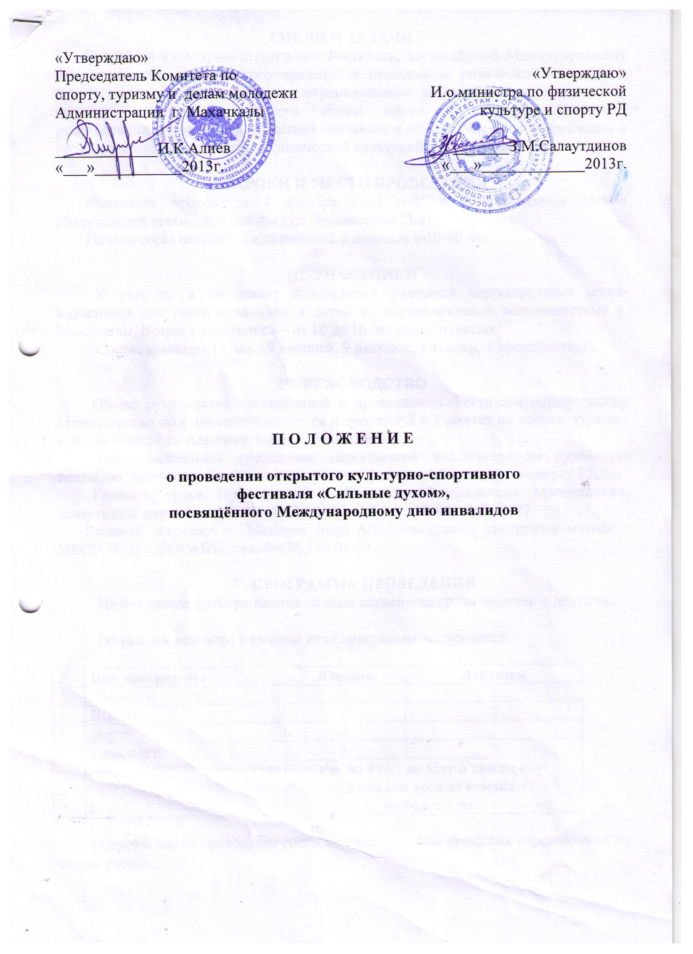

I.ЦЕЛИ И ЗАДАЧИ
Открытый культурно-спортивный Фестиваль, посвящённый Международному дню инвалидов, с целью популяризации и пропаганды физической культуры и спорта среди детей и взрослых с ограниченными возможностями здоровья как средства сохранения активного образа жизни и социально-культурной реабилитации инвалидов, расширения контактов и обмена опытом в организации и методиках занятий адаптивной физической культурой и спортом инвалидов.

II.СРОКИ И МЕСТО ПРОВЕДЕНИЯ
Фестиваль проводится 4 декабря 2013 года в г.Махачкале в здании Дагестанского Дома шахмат (ул. Ломоносова 13-а).
Начало соревнований среди юношей и девушек в 10-00 часов.

III. УЧАСТНИКИ
К участию в Фестивале допускаются учащиеся коррекционных школ-интернатов для детей-инвалидов и детей с ограниченными возможностями г. Махачкалы. Возраст участников – от 10 до 16 лет включительно.
Состав команды 18 чел.: 9 юношей, 9 девушек, 1 тренер, 1 представитель.

IV. РУКОВОДСТВО
Общее руководство организацией и проведением Фестиваля осуществляют Министерство по физической культуре и спорту РД и Комитет по спорту, туризму и делам молодёжи Администрации г. Махачкалы.
Непосредственное проведение мероприятий возлагается на судейскую коллегию, утвержденную Министерством по физической культуре и спорту РД.
Главный судья соревнований - Багандов Магомедсалам Магомедович, заместитель директора МБОУ ДОД «ДЮСАШ», тел. 8-963-417-71-77.
Главный секретарь - Мамаева Аида Абдулманаповна, инструктор-методист МБОУ ДОД «ДЮСАШ», тел. 8-928-539-01-03.

V. ПРОГРАММА ПРОВЕДЕНИЯ
На Фестивале разыгрываются личные первенства среди юношей и девушек.

От каждой команды в каждом виде программы допускается:

№ | Вид программы | Юноши | Девушки
1. | Шахматы | 2 | 2
2. | Шашки | 2 | 2
3. | Дартс | 2 | 2
4. | Армспорт | 3 | 3
4. | Армспорт | в\к: до 45кг, до 55кг и свыше 60кг  В каждом весе от команды  не более 1 чел.

Соревнования проводятся согласно действующим правилам соревнований по видам спорта.

VI. НАГРАЖДЕНИЕ
Команды коррекционных школ-интернатов, принявшие участие в Фестивале, награждаются памятными дипломами и ценными призами.
Участники, занявшие 1-3 места в видах спорта, награждаются дипломами, соответствующих степеней и медалями.

VII. УСЛОВИЯ ФИНАНСИРОВНИЯ
Министерство по физической культуре и спорту РД несет расходы по оплате работы судей и медицинского персонала, наградному материалу (дипломы командам и ценные призы), орграсходам (канцтовары, медикаменты, ГСМ, спортинвентарю на проведение).
Комитет по спорту, туризму и делам молодежи Администрации г. Махачкалы несет расходы по подготовке места проведения соревнований, озвучиванию, награждению (дипломы и памятные подарки командам), обед участникам.
Расходы по командированию команд (проезд, суточные) несут командирующие организации.
VIII. ЗАЯВКИ
Подтверждение на участие в Фестивале необходимо представить не позднее 1 декабря 2013 года.
Именные заявки по установленной форме (приложение №1) вместе с техническими заявками по видам спорта представляются в судейскую коллегию в день начала соревнований.

IX.ОБЕСПЕЧЕНИЕ БЕЗОПАСНОСТИ УЧАСТНИКОВ И ЗРИТЕЛЕЙ
Общие требования безопасности при проведении спортивных соревнований предусматривают:
-участниками соревнований могут быть только лица, прошедшие медицинский осмотр и инструктаж;
-правила соревнований должны строго соблюдаться всеми участниками;
-участники допускаются к соревнованию в спортивной одежде и обуви, соответствующих виду спорта, сезону и погоде;
-соревнования должны быть обеспечены медицинским персоналом, а также службой безопасности для оказания первой помощи пострадавшим;
-о несчастном случае следует немедленно сообщить руководителю соревнований;
-при неисправности инвентаря и оборудования соревнования немедленно прекращаются, и об этом сообщается руководителю.
В отношении лиц, допустивших невыполнение или нарушение общих требований безопасности при проведении спортивных соревнований, проводится расследование для принятия конкретного решения.

X.СРОКИ ПРЕДОСТАВЛЕНИЯ ОТЧЕТА
Главному судье соревнований предоставить отчет о проведенном мероприятии в Комитет по спорту, туризму и делам молодежи в течение 3-х календарных дней по окончании соревнований на бумажном и электронном носителях.

Данное положение является официальным вызовом на соревнования.
Приложение1

ЗАЯВКА

От команды _________________________________________________

для участия в Открытом культурно-спортивном
Фестивале, посвящённом Международному дню инвалидов

04 декабря 2013 г. г. Махачкала

№ | Фамилия Имя Отчество | Дата  рождения | Город,  район | Спортивная  организация | Вид спорта | Допуск врача
1
2
3
4
5
6
7
8
9
10
11
12
13
14
15

Руководитель_________________(__________________________________)
(подпись) (Ф.И.О.)

Представитель_________________(__________________________________)
(подпись) (Ф.И.О.)
М.П.

Приложение 2

О т ч е т
О проведении _____________________________________________________________________________
_____________________________________________________________________________
На спортивной базе __________________________________________________________________
Дата проведения ______________________________________________2013 г.
Количество команд, допущенных к соревнованиям______________________
Общее количество участников, допущенных к соревнованиям _____________
Из них юношей __________, девушек ________, представителей ________

- Участники соревнований (по занятым местам)
место | команда (участник) | категория

Общее заключение главного судьи, представителей команд
__________________________________________________________________________________________________________________________________________________________
Замечания, жалобы _____________________________________________________________________________ _____________________________________________________________________________
Предложения по проведению на следующий год ___________________________________
_____________________________________________________________________________
_____________________________________________________________________________
Главный судья ____________________________________ _______________
^{(Подпись)}
Главный секретарь _________________________________ ________________
^{(Подпись)}

